КОНСПЕКТ ДО 3 БЛОКУ
Перший період пологів
Починається з діагностики пологів та закінчується повним розкриттям шийки матки.
Ділиться на дві фази:
- Латентна-розкриття до 3 см, Тривалістьу нормі до 8 годин.
- Активна-від 3 до 10 см. Нормальний перебіг активної фази-розкриття 1 см на годину. Згідно з європейським протоколом, 0,5 см на годину – норма.
- Фаза сповільнення-від 8 до 10 см.0,5 см на годину.
Якщо пологи тривають повільніше- це є показанням до амніотомії.
Як зрозуміти, у якій ви фазі та як йде пологова діяльність?
Латентна фаза від 1 до 2 перейм за 10 хвилин по 20 секунд.
Активна фаза
Як оцінюють прогрес пологів?
*швидкість розкриття шийки матки.
*переміщення голівки плоду у порожнині тазу.
*частота та тривалість перейм від 3-5 перейм за 10 хвилин тривалістю від 30-60 секунд.

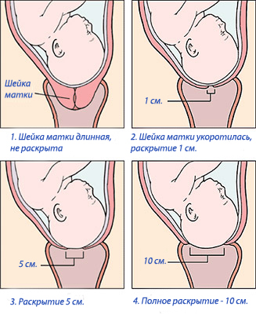
Другий період пологів
Від моменту повного розкриття шийки матки до моменту народження малюка.
З моменту повного розкриття вічка починається II період пологів - зганяння плода з порожнини матки. Після вилиття вод перейми стихають на декілька хвилин, м'язи матки пристосовуються до зменшеного об'єму і перейми відновлюються. Стінки матки після вилиття вод стовщуються, сила маткових скорочень підвищується. Голівка, яка опускається, натискує на нервові сплетення сильніше, ніж плодовий міхур. Тому сила і тривалість зганяльних перейм зростають, а паузи між ними усе більше скорочуються. Під час переймів матка значно напружується, ущільнюється, випинає передню черевну стінку ("матка стає на диби").
До перейм приєднуються потуги, які виникають рефлекторно. Роділля затримує дихання, упирається руками і ногами і сильно тужиться, напружуючи м'язи живота.
Період зганяння супроводжується значним напруженням усіх сил роділлі, посиленням діяльності серцево-судинної системи, підвищенням обміну речовин. Під час потуг обличчя роділлі червоніє; при сильних потугах з'являється синюшність обличчя і губ, шкіра вкривається потом, вени шиї напружуються, бувають судоми в ногах. Під час паузи стомлена роділля відпочиває до настання нової потуги.
Під впливом зганяльних перейм і потуг, що діють одночасно, голівка опускається в малий таз, проходить через його порожнину до виходу. Коли голівка доходить до дна таза і починає дедалі більше тиснути на нього, потуги стають нестримними, вони різко посилюються і частішають; проміжки між потугами вкорочуються до 1,5-2 хв.
З моменту наближення голівки до виходу таза промежина починає випинатися, спочатку тільки під час потуг, а згодом і в паузах між ними.
При подальших поступальних рухах голівки починає розкриватися соромітна щілина. Під час потуги із соромітної щілини, що розкривається, показується невелика ділянка голівки. Після закінчення потуги голівка ховається, соромітна щілина змикається. При наступній потузі випинається більш значна ділянка голівки, але в паузу голівка знову ховається. Цю появу голівки із соромітної щілини тільки під час потуги називають врізуванням. З подальшим розвитком потужної діяльності голівка, що врізується, не ховається після припинення потуги. Коли голівка просунулась вперед настільки, що вона не ховається після припинення потуг, говорять про прорізування голівки.
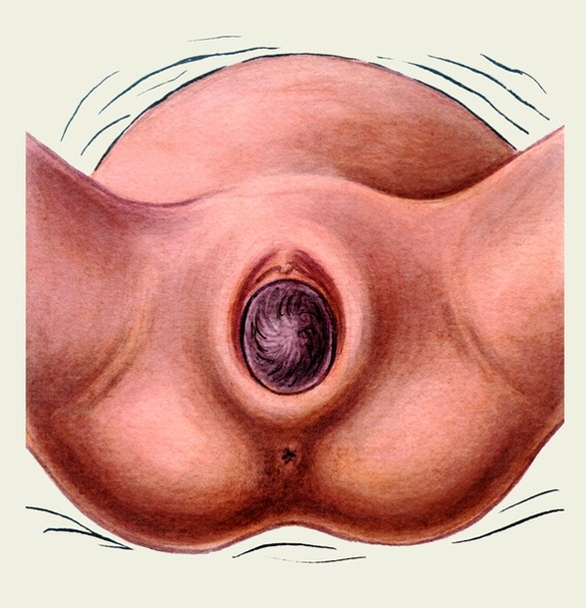 Мал. Прорізування голівки.
Спочатку прорізується потилична ділянка голівки плода; далі із соромітної щілини показуються тім'яні горби; напруження промежини в цей час досягає найвищої межі. Після народження потилиці і тімені при сильних потугах з пологових шляхів звільняються лоб і личко плода. Після народження всієї голівки настає короткочасна перерва в потугах.
При потугах, які відновилися після народження голівки, відбувається поворот тулуба плода, у результаті якого одне плечико обертається до симфізу, друге - до крижів.
Поворот тулуба плода спричинює обертання голівки, що народилася, личком до правого або лівого стегна роділлі. При першій позиції личко повертається до правого стегна роділлі, при другій - до лівого.
Народження плечиків відбувається так: переднє плечико затримується під симфізом, над промежиною викочується заднє плечико, а потім народжується весь плечовий пояс. Після народження голівки і плечового пояса без утруднень народжуються тулуб і ніжки плода. Відходять задні навколоплідні води, у яких наявні частинки сироподібної змазки плода. Іноді задні води містять домішку крові з невеликих розривів м'яких тканин пологових шляхів.
Дитина, що народилася, починає дихати, голосно кричить, активно рухає ніжками, шкіра дитини рожевіє.
У період зганяння плід просувається через м'які відділи пологових шляхів і малий таз, здійснюючи низку поступальних і обертальних рухів.
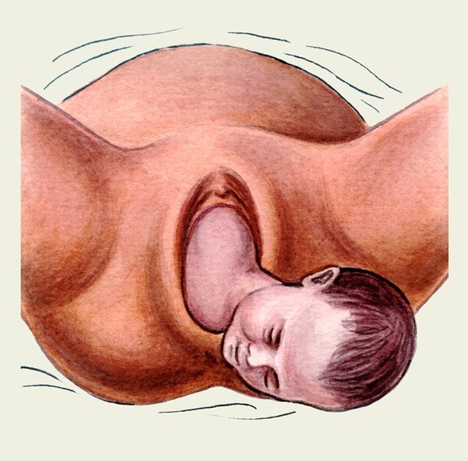 Мал. Народження плечового поясу (під нижній край підходить переднє плечико, утворюється 2-га точка фіксації).

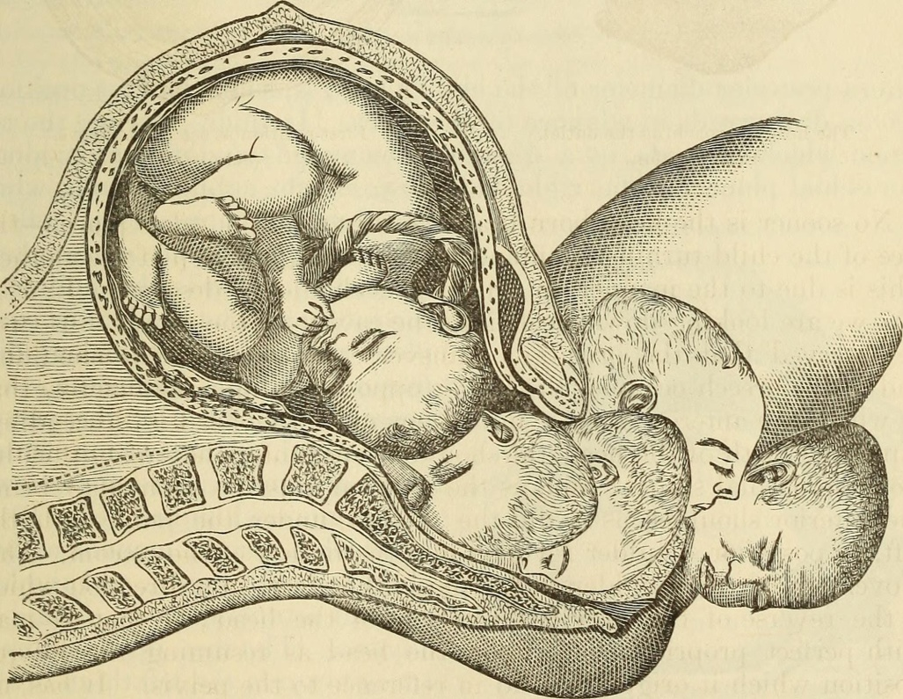
Проходження плоду через родові шляхи

Ділимо на дві фази:
- Рання фаза (до появи потуг або опущення голівки плоду на тазове дно).
- Пізня фаза (потужна).

Потуги-це спонтанне скорочення м’язів тулуба та діафрагми.

Вертикальні пологи
Плюси таких пологів:
- Менший травматизм.
- Больові відчуття менше; так як тиск здійснюється не на кишківник, а на м’язи тазового дна.
- Сила тяжіння у такому положенні допомагає малюку легше увійти у пологові шляхи.
- Голівка малюка у такому положенні жінки більш плавно та фізіологічно пристосовується до вигинів пологових шляхів.
- Мінімальний ризик гіпоксії у плоду.
- Діти, народжені таким шляхом, рідко мають пологові травми та швидше адаптуються до навколишнього світу.
- Під час нормальних пологів, лежачи на спині, лікарі роблять надрізи у 5 разів частіше, ніж у вертикальних пологах.
Мінуси таких пологів:
- Епідуральна анестезія таким жінкам не проводиться.
- Якщо немає спеціального крісла, акушеру буде проблематично надавати професійну акушерську допомогу.
- Частіше розриви.

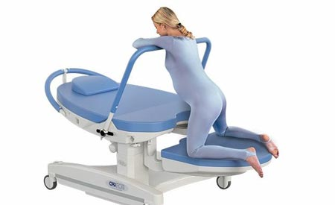
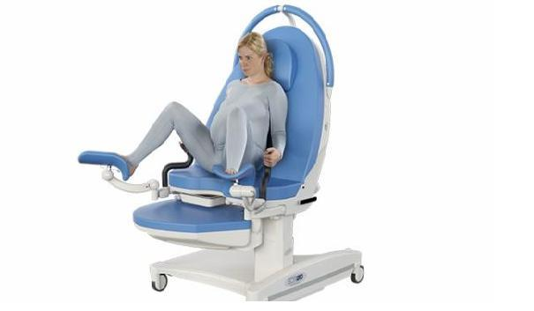

Третій період пологів
Від момента народження малюка до народження плаценти.
Є два способи ведення:
- Активне:одразу після народження малюка, вводять окситоцин, просят потужитись. За статистикою знижується ризик післяпологових кровотеч на 60%.
- Фізіологічне: чекати поки плацента відділиться сама. Не більш, ніж 2 години.
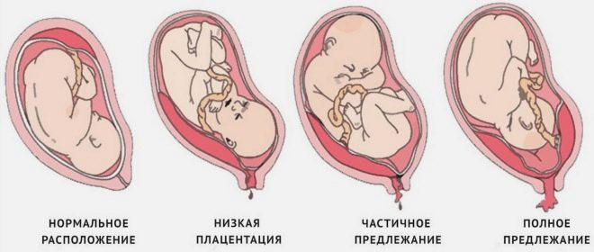
Після народження плода починається третій період пологів - послідовий, у який відбувається:
- відокремлення плаценти й оболонок від стінок матки;
- зганяння посліду, що відшарувався, зі статевих органів.
Після народження дитини матка скорочується, набуває округлої форми; дно її міститься на рівні пупка; через кілька хвилин починаються ритмічні скорочення матки - послідові перейми.
При послідових переймах скорочуються всі м'язи матки, включаючи і ділянку прикріплення плаценти (цю ділянку називають плацентарною площадкою).
Плацента не здатна скорочуватися, тому відбувається зміщення її від місця прикріплення, яке звужується.
З кожними переймами плацентарна площадка зменшується, плацента утворює складки, які випинаються в порожнину матки, і, нарешті, відшаровуються від стінки матки.
Плацента відокремлюється від стінки матки двома способами: з центру або з її краю.
При першому способі (спосіб Шультца) спочатку відшаровується центральна частина плаценти. Між відокремленою ділянкою плаценти і стінкою матки утворюється скупчення крові - ретроплацентарна гематома. Зростаюча гематома сприяє подальшому відшаруванню плаценти і випинанню її в порожнину матки. Плацента, яка остаточно відокремилася, народжується з порожнини матки і тягне за собою оболонки. Плацента виходить з пологових шляхів плодовою поверхнею назовні: оболонки вивернуті навиворіт (водна оболонка міститься зовні, децидуальна - всередині). Вивернуті оболонки розміщуються з боку материнської поверхні плаценти.
При другому способі (спосіб Дункана) відокремлення починається з периферії плаценти, зазвичай з нижнього краю. Кров з порушених судин не утворює ретроплацентарної гематоми, вона стікає вниз між стінкою матки та оболонками. З кожними переймами відшаровуються все нові, розміщені вище ділянки плаценти. Після повного відокремлення плацента сповзає вниз і тягне за собою оболонки, які також відокремлюються від матки. Плацента виходить з пологових шляхів нижнім краєм уперед; розміщення оболонок зберігається в тому вигляді, у якому вони були в матці - водна всередині, децидуальна зовні. Другий спосіб відокремлення плаценти трапляється рідше, ніж перший.
Послідовий період характеризується виділенням крові з матково-плацентарних судин. Його тривалість до 30 хв (у середньому - 10-15 хв).
При нормальному перебігу послідового періоду фізіологічна крововтрата досягає 150-300 мл, до 500 мл. Становить не більше 0,5% від маси тіла.
Після зганяння посліду пологи закінчуються і починається післяпологовий період, а жінку називають породіллею.
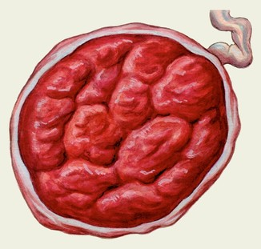 а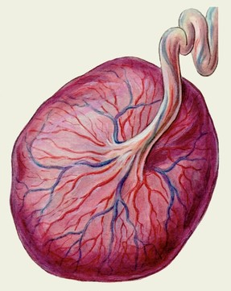б
Мал. Плацента (материнська (а) та плодова поверхня (б)).
Що чекає у кожному періоді пологів та що потрібно від Вас?
Перший період пологів - період розкриття
- Найбільш довгий період.
- Не потребує медичного втручання, тільки спостереження.
- Ходимо до туалету кожні 20 хвилин.
- Постійно змінюємо положення.
- Дихаємо.
- П'ємо воду маленькими ковтками.
- Ближче до кінця першого періоду заборонено сідати.
- Вагінальний огляд проводиться кожні 4 години.
- Норма серцебиття малюка 110-170.

Особливості другого періоду пологів
- Слухаємо акушерку.
- Правильно тужитись.
- Слухають серцебиття малюка кожні 5 хвилин.

Особливості третього періоду
Тільки дати згоду на ведення активне чи фізіологічне.

Особистий план пологів
Для чого потрібен особистий план пологів?
- Ти не хочеш нічого забути, хочеш все внести та нічого не пропустити.
- Хороший індикатор професіоналізму лікаря-реакція на план пологів. Сучасні лікарі, котрі за м'які пологи та готові працювати на благо вашого здоров’я та здоров’я Вашого малюка, добре реагують на план пологів.
- Якщо ти будеш народжувати з бригадою чергових лікарів, так легше донести свої бажання
Спілкування з медичним персоналом. Договір з лікарем
- Знайомимось та дізнаємось посаду.
- Ознайомимо з планом пологів.
- Говоримо ввічливо,але чітко,зі знанням справи.
- Просимо попереджувати про будь-яку маніпуляцію.
- Не дозволяємо хамити.
- Якщо є хамство-припиняємо терміново.
- Можна обговорити винагороду.
- Якщо персонал зовсім неадекватний-скарга на гарячу лінію міністерства охорони здоров’я.

Плюси договору з лікарем
- Ймовірно буде ввічливішим.
- Ймовірно буде дотримуватись ваших побажань.
- Ймовірно приїздить на пологи і тоді пологи будуть зі знайою людиною.

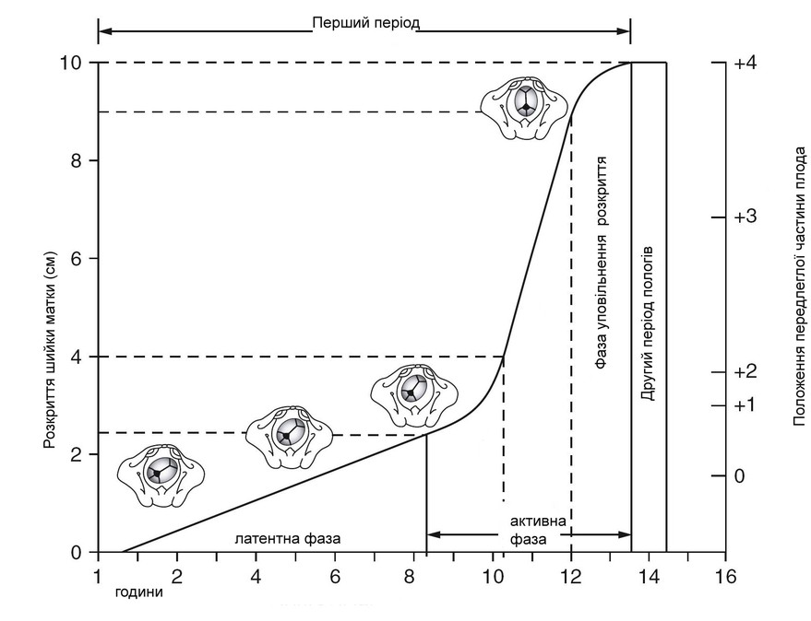
Мал. Фази І періоду пологів.

